浙江大学计算机科学与技术学院

Java程序设计课程报告

2021—2022学年 秋冬学期

|  |  |
| --- | --- |
| 题目 | 联机五子棋游戏 |
| 学号 | 3190105609 |
| 学生姓名 | 汪辉 |
| 所在专业 | 计算机科学与技术 |
| 所在班级 | 混合1901 |

目 录

|  |  |
| --- | --- |
| 1 引言．．．．．．．．．．．．．．．．．．．．．．．．．．．．．．．．．．．．．．．．．．．．．．．．．．．．．．．．．．．．．．．．． | 1 |
| 1.1设计目的．．．．．．．．．．．．．．．．．．．．．．．．．．．．．．．．．．．．．．．．．．．．．．．．．．．．．．．．．．．．． | 1 |
| 1.2设计说明．．．．．．．．．．．．．．．．．．．．．．．．．．．．．．．．．．．．．．．．．．．．．．．．．．．．．．．．．．．．． | 1 |
| 2 总体设计．．．．．．．．．．．．．．．．．．．．．．．．．．．．．．．．．．．．．．．．．．．．．．．．．．．．．．．．．．．．． | 1 |
| 2.1功能设计．．．．．．．．．．．．．．．．．．．．．．．．．．．．．．．．．．．．．．．．．．．．．．．．．．．．．．．．．．．．． | 1 |
| 2.2流程图设计．．．．．．．．．．．．．．．．．．．．．．．．．．．．．．．．．．．．．．．．．．．．．．．．．．．．．．．．．．． | 2 |
| 3 详细设计．．．．．．．．．．．．．．．．．．．．．．．．．．．．．．．．．．．．．．．．．．．．．．．．．．．．．．．．．．．．． | 3 |
| 3.1五子棋棋盘搭建．．．．．．．．．．．．．．．．．．．．．．．．．．．．．．．．．．．．．．．．．．．．．．．．．．．．．．． | 3 |
| 3.2游戏逻辑．．．．．．．．．．．．．．．．．．．．．．．．．．．．．．．．．．．．．．．．．．．．．．．．．．．．．．．．．．．． | 3 |
| 3.2 Socket搭建．．．．．．．．．．．．．．．．．．．．．．．．．．．．．．．．．．．．．．．．．．．．．．．．．．．．．．．． | 3 |
| 3.4同步通信．．．．．．．．．．．．．．．．．．．．．．．．．．．．．．．．．．．．．．．．．．．．．．．．．．．．．．．．．．． | 4 |
| 4 测试与运行．．．．．．．．．．．．．．．．．．．．．．．．．．．．．．．．．．．．．．．．．．．．．．．．．．．．．．．．．．． | 5 |
| 4.1程序测试和运行．．．．．．．．．．．．．．．．．．．．．．．．．．．．．．．．．．．．．．．．．．．．．．．．．．．．．．． | 5 |
| 5 总结．．．．．．．．．．．．．．．．．．．．．．．．．．．．．．．．．．．．．．．．．．．．．．．．．．．．．．．．．．．．．．．．． | 6 |

**1 引言**

本次作业5开发的是一个在线联机的五子棋小游戏，使用到多线程、Socket、Swing等模块和相关知识进行开发。由于各种原因，本次作业完成的五子棋小游戏只是一个半成品，在通信和同步方面的功能并不完善。

1．1 设计目的

五子棋起源于中国，是一项古老的棋类游戏。最简单的五子棋规则易懂，以黑棋先手，完成五子连珠为胜者。后来被证明这样的规则下执黑棋者优势巨大且理论上必胜。五子棋在日本衍生出更多诸如禁手等为了确保公平的规则，本次实验作业5开发的五子棋规则是最简单的版本，即：无禁手、先连成五子者胜利。通过这次结构复杂的项目的开发，熟悉和掌握Java多线程开发、网络开发等常用模块的实验，练习项目开发的综合能力。

1．2 设计说明

程序采用Java语言设计，在Eclipse平台下编辑、编译与调试。项目文件由3个包构成：frame——UI内容搭建、socket——网络通信工具、gamelogic——五子棋游戏逻辑。frame包构造窗口和节面的类，socket包构造客户端server程序的类和服务端client的类，gamelogic则构造五子棋的游戏逻辑，根据游戏者的输入完成游戏的判断。

## 总体设计

## 2．1 功能设计

本程序分为两块，客户端和服务端。两者分别实现的功能有：

服务端：

(1) 启动并监听客户；

(2) 以两位客户为一组开启游戏；

(3) 根据客户的下棋位置输入判断当前局的状况。

客户端：

(1) 启动并请求连接服务断；

(2) 等待服务端分配对局；

(3) 黑棋先手白棋后手进行游戏。

## 2 流程图设计

服务端程序的总体流程如图1所示，客户断程序的流程即不停地和服务端进行消息的接收和发送。

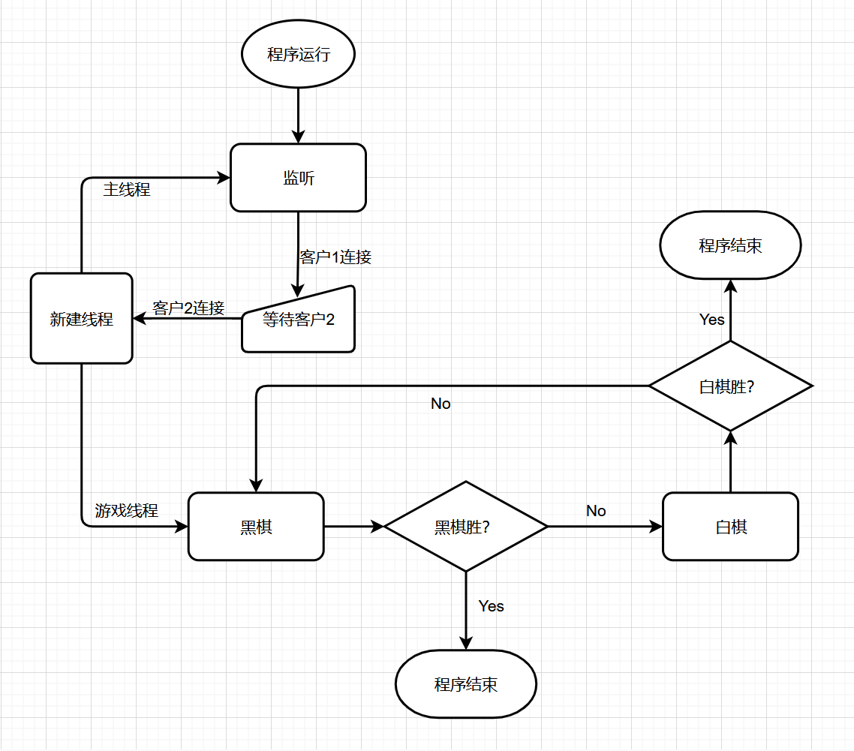

**图1 总体流程图**

## 详细设计

## 3．1 五子棋棋盘搭建

画棋盘主要包括三个部分：加载背景图片，画出横纵的棋盘线，根据棋盘的黑白棋矩阵画出所有的棋子。

实验设计从JPanel类继承的chessboard类，重写paintComponent方法画出棋盘。画出棋盘后，在棋盘上添加鼠标监听器，在每一次点击对应区域时能够算出对应点的棋子并重画棋盘。

## 3．2 游戏逻辑

五子棋的游戏逻辑主要是根据每一步的下棋位置，向4个方向寻找同一颜色的棋子的最远距离，若该方向上同一颜色的棋子为5个，则当前步的玩家获胜。由于当玩家走出当前步时，只可能当前玩家获胜，故只需要寻找当前玩家的颜色棋子的连续棋子数。

实验实现的类fivearow实现了一局游戏的过程，通过其中的step方法进行一步，通过YesWin方法判断当前是否已经出现赢家。

## 3．3 Socket搭建

通过socket实现联机进行游戏的目的。其中难点主要在于服务端的通信管理，为了保证游戏下棋步骤的序列有效，设计了如下通信格式：

Server-client：“ENDD/NEXT/STEP xxx”。头部三种格式表明服务端发给客户的数据内容是：结束——游戏胜负已分，继续——下一步接受客户发送的下棋位置数据，单步——对手下的一步棋。

Client-server：“x,y”。客户只在下了一步棋后发送消息给服务端，故只需要包含棋盘位置的数据即可。

启动服务端的init进城后，进程阻塞等待客户端连接，等到有两个客户连接后新建线程处理这一局游戏。

1. public void init( ) {
2. *// TODO Auto-generated method stub*
3. try {
4. *// initialization of socket binding port 5609*
5. ServerSocket serverSocket = new ServerSocket(Port) ;
6. while ( true ) {
7. System.out.println("Waiting for connection from clients...") ;
8. Socket socket1 = serverSocket.accept() ;
9. *// waiting for connection from clients*
10. Socket socket2 = serverSocket.accept() ;
11. *// every two clients make up a game*
12. new HandlerThread(socket1,socket2) ;
13. *// new a thread for processing the information and calculating*
14. }
15. *// once the server is started, it keep running unless enforced exiting*
16. }catch (IOException e) {
17. e.printStackTrace() ;
18. }
19. }

## 3．4 同步通信

使用socket时遇到的最大的问题是如何协调两个客户和一个服务端的通信同步问题，比如一边客户点击走了一步后发送消息给服务器，另一边客户需要同步这一步棋，走出新的一步棋之前需要接收从服务器发送的更新的棋盘内容。

同步方法就是类似于TCP握手的方法，把消息的收发打包成一个步骤，每次发送消息都必须等待对应的回应，在收到回应之前不进行下一步下棋。对于客户而言，发出消息告诉服务器“当前我走了哪个位置”后，等待服务器回应这一步是否是致胜步骤。对于服务端而言，收到客户走出的步骤后，计算当前棋局，回复下棋客户的之前，必须先向对手同步当前的一步棋，然后再将胜利与否告知两个客户。如果游戏没有结束，对手收到“NEXT”的消息而不是“ENDD”，然后对手将可以进行下一步下棋。另外，在对局开始之前，服务器先向两个客户告知其为黑棋或白棋。

设计该同步方法的一个关键问题是：客户向服务器发送的消息要求回应，但服务器向客户发送的消息是单向的，不等待，不阻塞。然而客户的鼠标监听是和消息收发循环线程不同步的，鼠标点击下棋时不能保证当前有权限。

## 测试与运行

## 4．1 程序测试和运行

服务器Socket绑定的的端口号为5609——本人学号的后4位，测试连接的ip地址为本机地址：127.0.0.1。首先要启动服务器程序，等待连接：

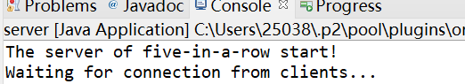

**图2 服务器终端启动**

然后启动两个客户程序，构成一局游戏：

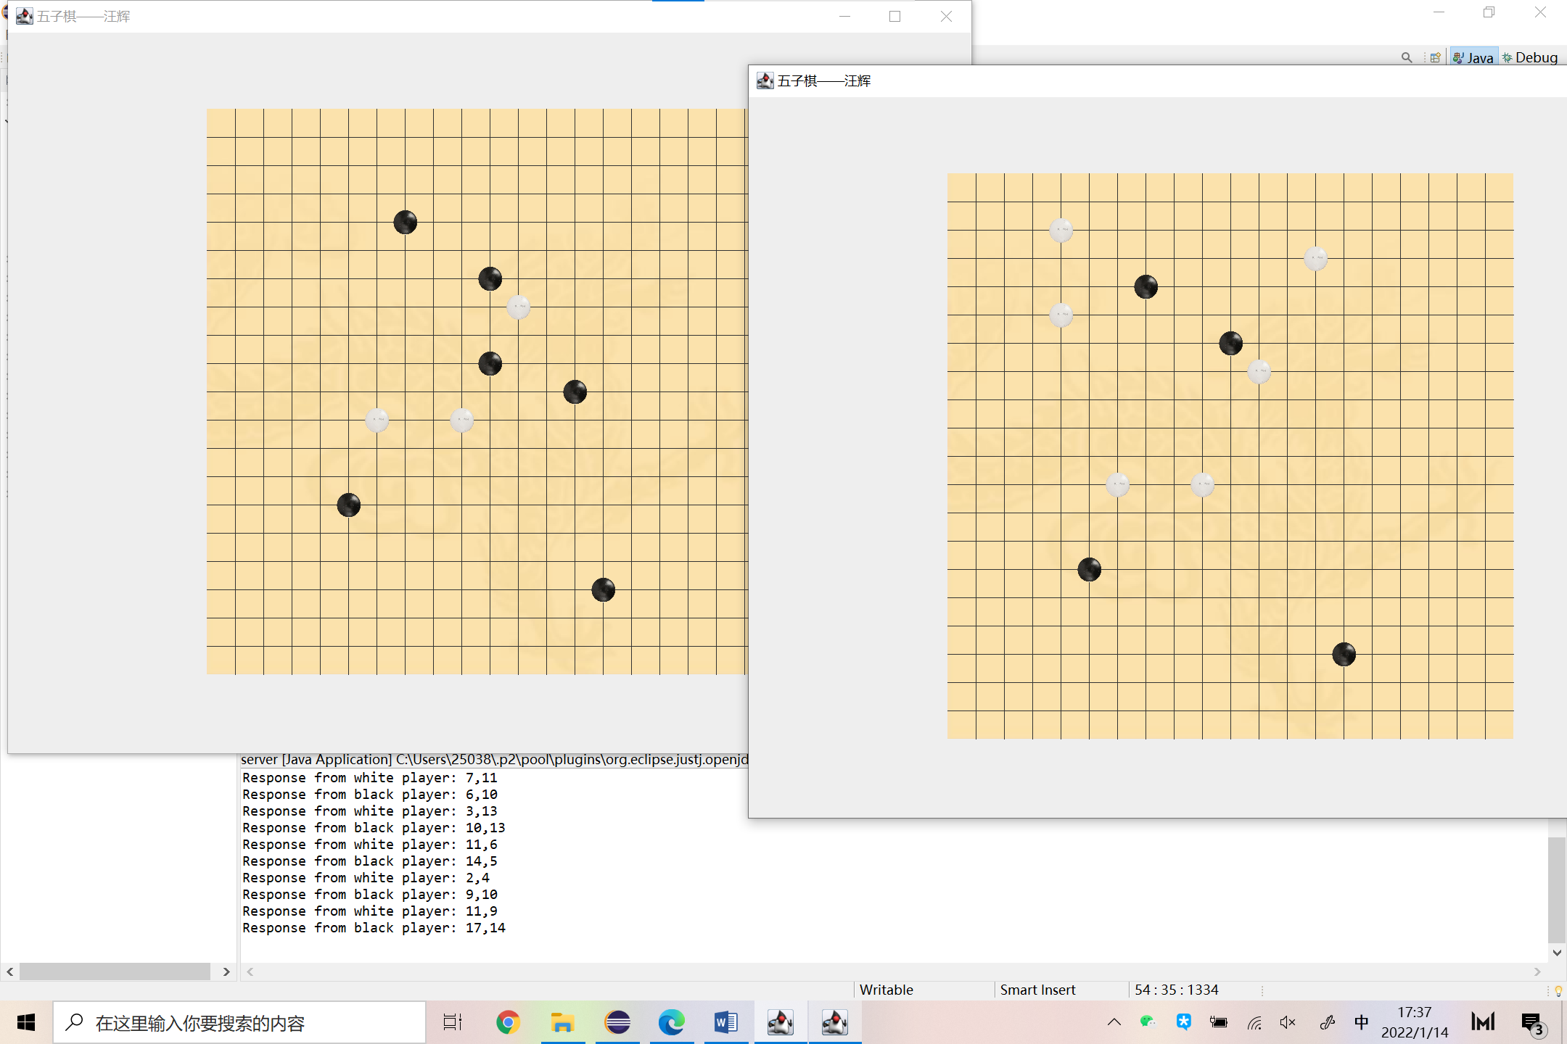

**图3 游戏同步的异常**

上图展现的是程序运行的效果，借此分析其中同步的问题，可以明显地看到，两个程序的棋盘并不完全一致，上方的白棋没有同步到黑棋选手的棋盘中，中间两颗黑棋也未能同步到白棋选手的棋盘。从服务器终端的打印信息可以判断鼠标的点击事件发送了消息到服务器，但是从服务器到对手棋盘的同步过程受到了影响。

**5．总结**

作业5是一个综合性较强的作业，本次作业目标实现一个在线进行五子棋游戏的程序，由于各种原因做到的通信部分并不完善。但是实现的部分仍然基本做到了Java各种功能包的实践，也为项目开发积累了丰富的经验，在后续的时间和精力中会继续完善相关的工作。